桂林：漓江上的原著民双飞5天4晚跟团游行程单
桂林：漓江上的原著民双飞5天4晚跟团游
产品编号 | GX1750579179x6 | 出发地 | 上海市-江苏省-南京市 | 目的地 | 广西壮族自治区-桂林市
行程天数 | 5 | 去程交通 | 飞机 | 返程交通 | 飞机
参考航班 | 无
产品亮点 | 廉价旅行不仅消耗我们的精力，浪费我们的时间，也失去了旅行的真正意义。其实，廉价的才是最贵的，因为出来混总是要还的！十次廉价游，不如一次纯玩品质游。市场上太多打着纯玩品质游旗号的行程，大多都是带景中店的假纯玩伪高端，消费者不知如何选择，正本清源，用赔付承诺+唯一指定酒店，增加违约成本，锁定品质不走样，与劣质旅游划清界线。重新定义真正的纯玩品质游，不带赔付承诺的纯玩品质游都是耍流氓！
产品介绍 | 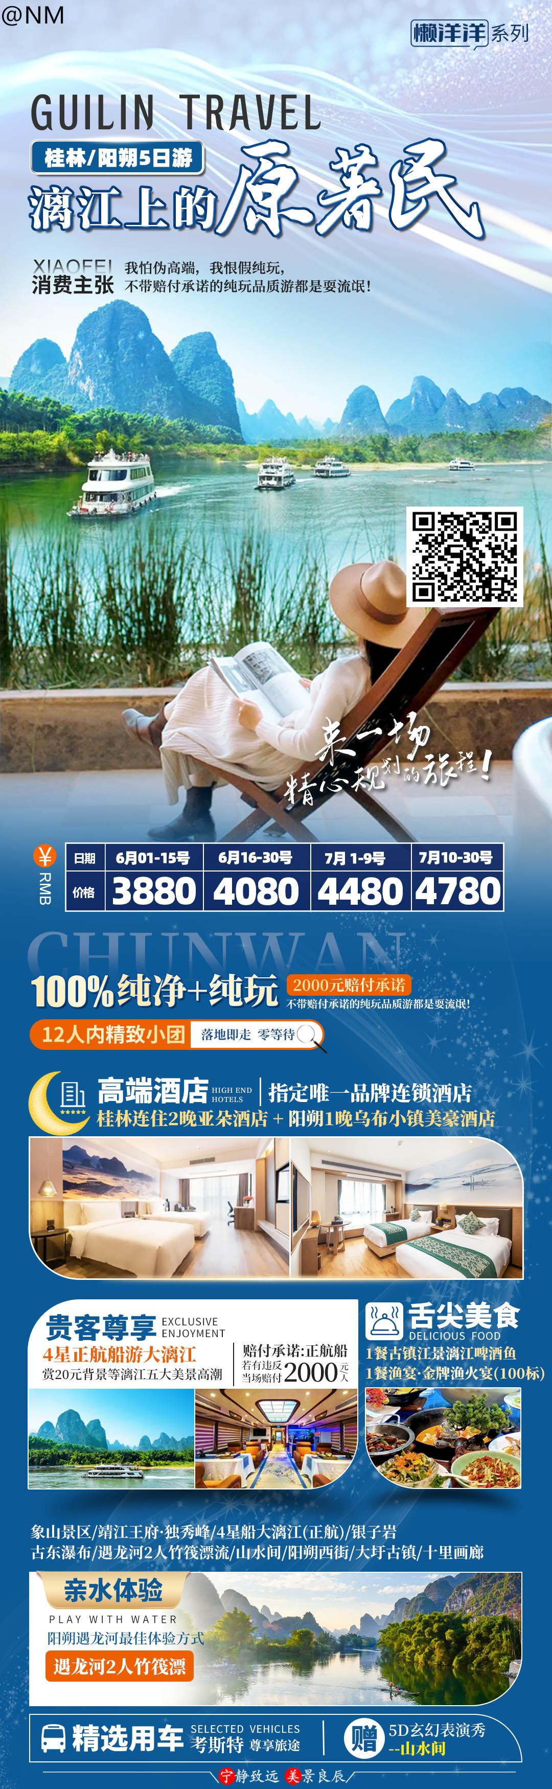
行程安排
D1
行程详情 | 桂林集合，入住酒店，自由活动  桂林落地接待 今天是集结日，让我们相聚桂林！
用餐 | 早餐：含早餐 午餐：X 晚餐：X
住宿 | 桂林亚朵
D2
行程详情 | 象山景区/靖江王府·独秀峰/大圩古镇/古东瀑布  ·正面最佳角度观赏桂林城徽——5A象山景区（游览约50分钟）
用餐 | 早餐：√ 午餐：√ 晚餐：X
住宿 | 桂林亚朵
D3
行程详情 | 四星船大漓江（正航）/十里画廊/银子岩/阳朔西街  ·四星船游漓江（竹江-龙头山）——5A漓江风光（正航，游览约240分钟）
用餐 | 早餐：√ 午餐：√ 晚餐：X
住宿 | 阳朔美豪
D4
行程详情 | 遇龙河2人漂/山水间  ·阳朔遇龙河2人竹筏漂——4A遇龙河漂流（游览约50分钟）
用餐 | 早餐：√ 午餐：√ 晚餐：X
住宿 | 桂林亚朵
D5
行程详情 | 送团  早餐之后自由活动，之后根据航班时间送机，结束愉快之旅
用餐 | 早餐：√ 午餐：X 晚餐：X
住宿 | 家
费用说明
费用包含 | 交 通 行程内所含项目用车费用，保证用车：考斯特，预留10%以上的空位；
费用不包含 | 漓江电瓶车15
自费点
项目类型 | 描述 | 停留时间 | 参考价格
漓江电瓶车15 | 漓江电瓶车15 | 10 分钟 | ¥(人民币) 15.00
其他说明
预订须知 | ★产品预订须知★，很重要请认真阅读
温馨提示 | ★产品预订须知★，很重要请认真阅读
报名材料 | 身份证
保险信息 | ★产品预订须知★，很重要请认真阅读

